¡Listo para el despegue! Únete a la nueva División de Pilotos RC del Semillero SIA
El Semillero de Ingeniería Aeroespacial (SIA) y AESS Unicauca abren oficialmente las convocatorias para la División de Pilotos RC. Si te apasiona la aviación, los drones, la tecnología y quieres llevar la teoría de las aulas directamente al espacio aéreo, ¡este es tu lugar!
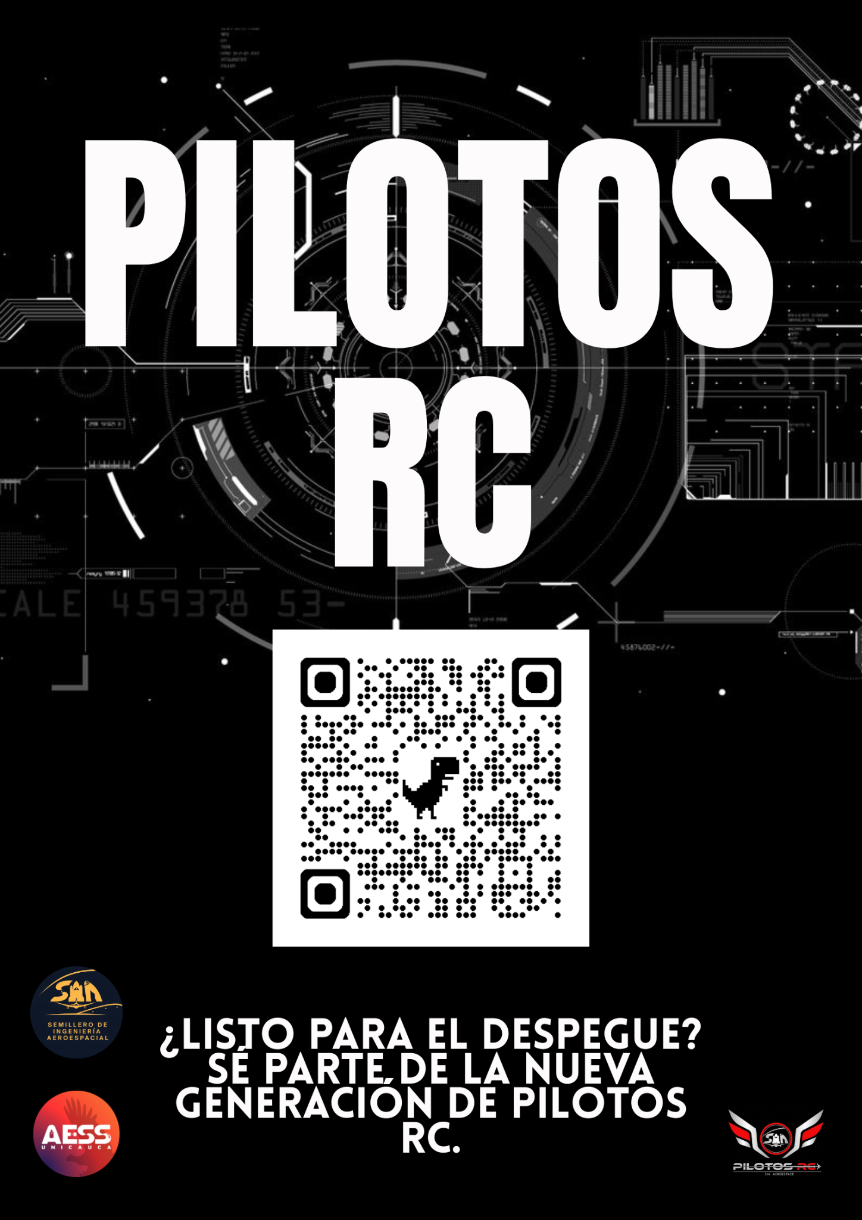
¿Qué haremos en la división? Nuestro objetivo es capacitar a los integrantes en el diseño, construcción y pilotaje de sistemas aéreos radiocontrolados no tripulados. Durante este semestre y los próximos, trabajaremos en proyectos prácticos como:
- Entrenamiento de vuelo y memoria muscular en simuladores.
- Diseño, corte y ensamblaje de aeronaves de ala fija desde cero
- Prácticas de vuelo real (Línea de visión y FPV) y desarrollo de misiones lúdicas.

¿Quiénes pueden unirse? Buscamos estudiantes curiosos y comprometidos. No es requisito tener experiencia previa volando ni contar con equipos propios. Aquí te enseñaremos desde las bases de la aerodinámica hasta la configuración de tu primer controlador de vuelo.
¡Inscríbete ahora! ¿Listo para ser parte de la nueva generación de pilotos RC? Asegura tu cupo escaneando el código QR de nuestro flyer o ingresando al siguiente enlace:
LINK FORMULARIO INSCRIPCIÓN

